第二节 乐音的三个特征
【学习目标】
1．能从日常生活中的直接感受中知道乐音有音调、响度和音色的区别。
2．知道音调的高低与声源振动的频率有关，响度的大小与声源振动的振幅和距声源的远近有关，不同发声体发出的音色不同。

INCLUDEPICTURE "../../教学行为指导.TIF" \* MERGEFORMAT 
————————
行为提示：
1．情景引入新课。
2．解读学习目标。
[来源:学科网ZXXK]

知识链接：
声音的音调与响度之间没有必然联系。音调和响度是声音的两个本质不同的特征，音调高响度不一定大，响度大音调也不一定高。情景导入 生成问题
闻其声便知其人，说明不用看到我们也能分辨出不同的人来，那么其中蕴含了哪些物理知识呢？通过本节学习我们便能解释其中的道理。
自学互研 生成能力
INCLUDEPICTURE "../../自主探究.TIF" \* MERGEFORMAT 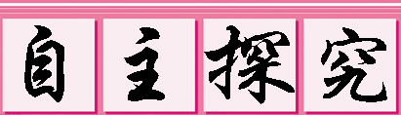

自主阅读教材P_{42～43}，完成下列问题：
1．感受音调。
(1)在小组内说明音调的概念。并请同学用不同的物体发两个音调不同的声音，区别哪个音调更高。
(2)请同学说出“女高音歌唱家”的“高音”的物理意义。
2．探究“音调”。
提出问题：音调跟振动的快慢有什么关系？
猜想与假设：振动越__快__，音调越__高__。[来源:学&科&网]
设计实验：设计思路：__用两根长短相同而粗细不同的橡皮筋，或拨动尺子__。[来源:Zxxk.Com]
所需器材：__两根长短相同而粗细不同的橡皮筋，尺子__。
进行实验与收集证据：
实验步骤：__①先拨动绷紧的细橡皮筋，再拨动绷紧的粗橡皮筋，观察振动的快慢，比较音调的高低；②改变尺子伸出桌面的长度，用手拨动尺子，比较尺子振动的快慢和发声的音调__。
记录数据：
表一 拨动张紧的橡皮筋
实验次数 | 长度 | 横截面积 | 张紧程度 | 振动快慢 | 音调高低
1 |  |  |  | [来源:学科网]
2
上表请根据实验现象自行填写。

方法指导：
在物理学中：“高”“低”用来描述音调，“大”“小”用来描述响度；但是在生活中，“高”“低”有时描述音调，有时则描述响度。例如：“这么高的音我唱不上去”“女低音歌唱家”中的“高”“低”描述的是音调，“放声高歌”“低声细语”中的“高”“低”描述的是响度。

对照学习目标思考：
1．今天我学到了哪些探究方法？
2．我学到了哪些知识？
3．我还存在的疑惑是什么？ 表二 拨动伸出桌面的塑料尺
实验次数 | 伸出桌面的长度 | 振动的快慢 | 音调的高低
1 | 短 | 快 | 高
2 | 长 | 慢 | 低
实验结论：__物体振动越快，音调越高__。
3．音调与波形。观察示波器，音调越高的声音，其声波波形特点是__出现波峰，波谷的次数多__。

自主阅读教材P₄₃，完成下列问题：
4．理解响度。
(1)说出响度的物理意义并发出两个响度不同的声音。
(2)说出“引吭高歌”中的“高”的意义。
(3)分别发出一个音调低而响度大的声音和一个音调高而响度小的声音。
5．探究响度。
声音的响度与哪些因素有关？
猜想与假设：__声音的响度与振幅和发声的距离有关__。
进行实验与收集证据：
与声源振幅的关系：__用力敲鼓时，鼓面振动的幅度大，声音就大__；
与声源距离的关系：__距离越远听到的声音越小，响度也就越小了__；
与声音聚散程度的关系：__用手拢成喇叭状，听到的声音就大__。
实验结论：
与声源振幅的关系：__声音的响度与振幅有关，振幅越大，响度越大__；
与声源距离的关系：__距离发声体越远，声音的响度越小__；
与声音聚散程度的关系：__声音越分散，响度就越小__。
6．响度与波形。
观察示波器，响度越大的声音，其声波波形特点是__波峰越高或波谷越低__。

7．利用两个物体(人)发声，其他同学判断是什么物体(人)发的声音，体验音色是各自声音的特色。[来源:学科网ZXXK]
8．杨宏基用雄浑的男低音引吭高歌《滚滚长江东逝水》时，黑鸭子组合轻声用女高音为其和声伴唱，则音调高的是__黑鸭子组合__，响度大的是__杨宏基__；听众能区别出他们声音的原因是他们的__音色__不同。
INCLUDEPICTURE "../../合作探究.TIF" \* MERGEFORMAT 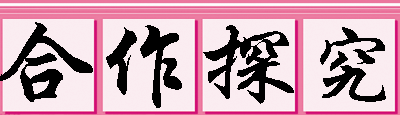
1．对子之间相互检查独学成果，给出评定等级，并标注对子间不能解决的疑惑。
2．小组长统计本组的疑惑，并帮助解决疑惑，若不能解决做好标记。
3．组长组织讨论、展示方案，并分工做好展示准备。
交流展示 生成新知
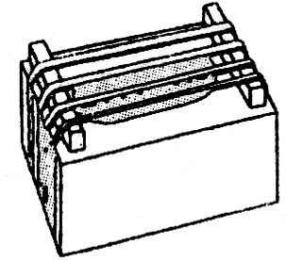
1．用几根粗细不同的橡皮筋、一个纸盒、两根木条，就可制成一个如图所示的橡皮筋吉他。
(1)比较一下：是绷得较紧还是绷得较松的橡皮筋音调高？是粗橡皮筋还是细橡皮筋的音调高？
答：__绷得较紧的音调高，细橡皮筋音调高__。
(2)同一根橡皮筋，用较大力拨动和轻轻拨动的发声有什么不同？
答：__发声响度不同__。
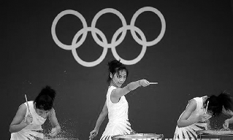
2．小红观看了北京风乐团在水立方的激情水鼓表演(如图所示)，随着鼓声的跌宕起伏，鼓面上溅起的水滴时高时低，精彩纷呈。根据所学声音的知识，她联想到溅起水滴的高低反映了鼓面振幅的变化，由此可探究响度与振幅的关系。
(1)实验所得出的结论是__振幅越大，响度越大__。
(2)小华探究声音产生的原因时，用手使劲敲桌子，虽然听到的响声很大，但是几乎看不到桌子的振动，要能看到明显的振动现象，可以采用的方法是__在桌面上放些碎纸屑__。
当堂演练 达成目标
见学生用书
课后反思 查漏补缺

